[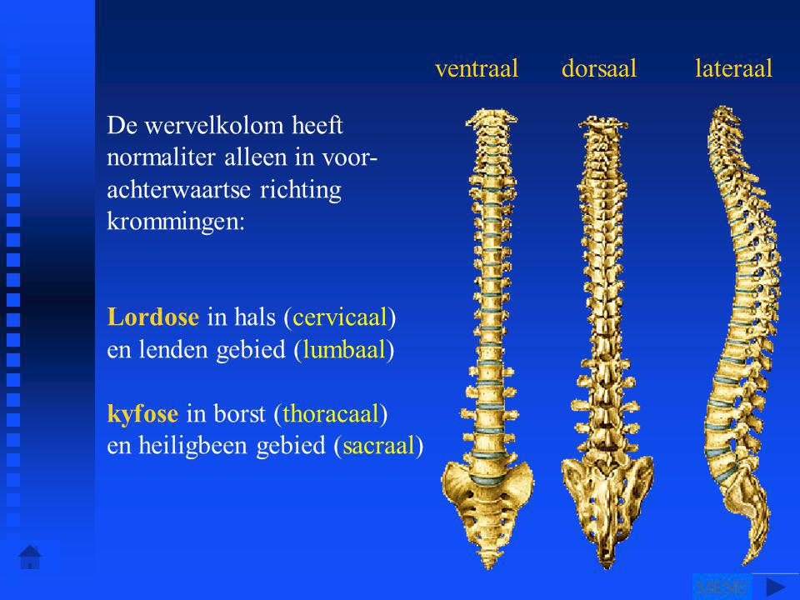](https://www.google.nl/url?sa=i&rct=j&q=&esrc=s&source=images&cd=&cad=rja&uact=8&ved=2ahUKEwjmztnyr9XZAhWPKlAKHeMyD0gQjRx6BAgAEAY&url=http://slideplayer.nl/slide/2013543/&psig=AOvVaw0ib5QO-jf6--bFe2hfwCSx&ust=1520345839060988)**De romp**

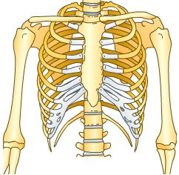

Lateraal

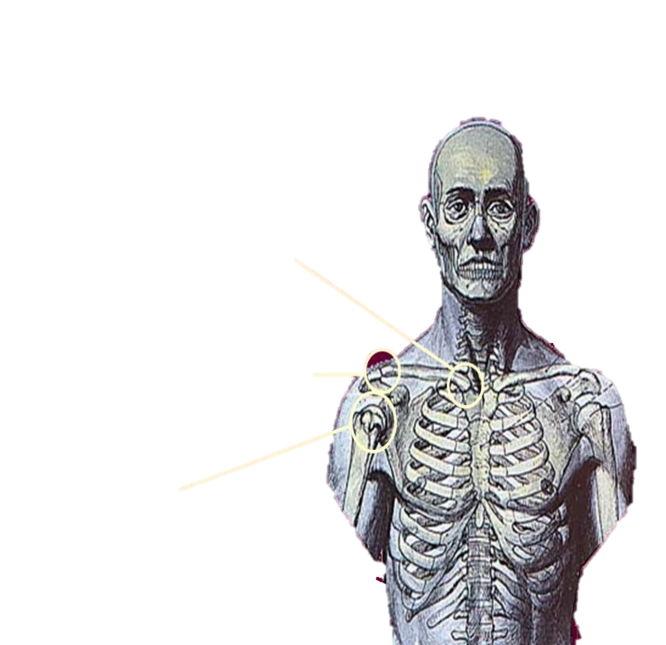

**Schoudergordel**

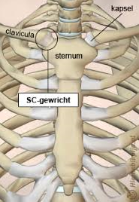

Art. sternoclavicularis

Art. acromioclavicularis

Art. humeri

*Bestaat uit:*

* sleutelbenen: clavicula
* schouderbladen: scapula

[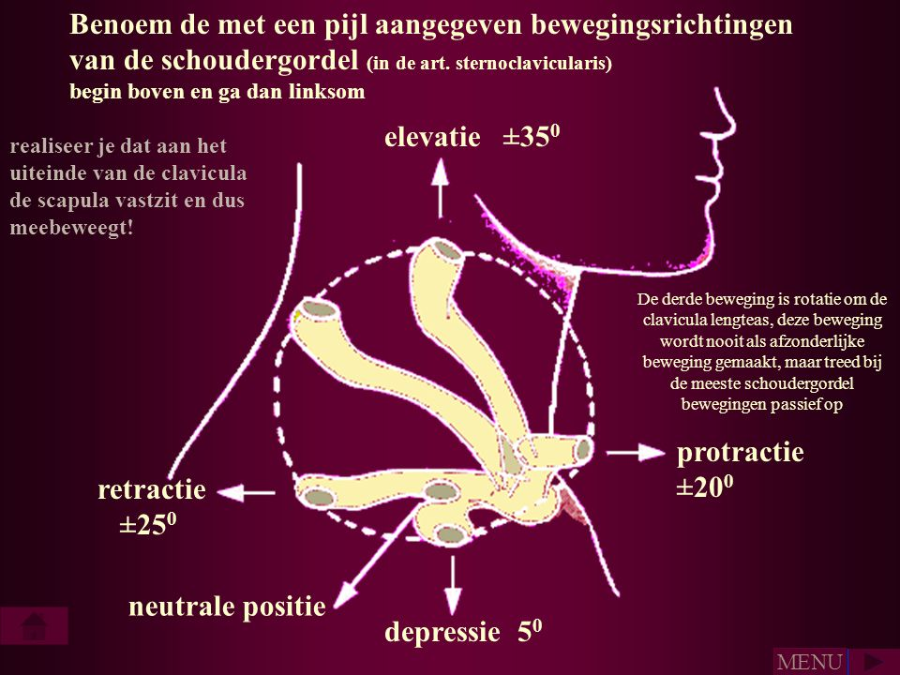](https://www.google.nl/url?sa=i&rct=j&q=&esrc=s&source=images&cd=&cad=rja&uact=8&ved=2ahUKEwj-w7y7sNXZAhUNZFAKHe0cCU4QjRx6BAgAEAY&url=http://slideplayer.nl/slide/1955175/&psig=AOvVaw34cLMe2_QK9_ZkoSDXPLh-&ust=1520346023769577)

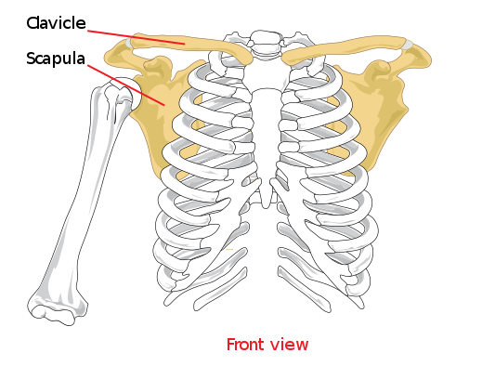

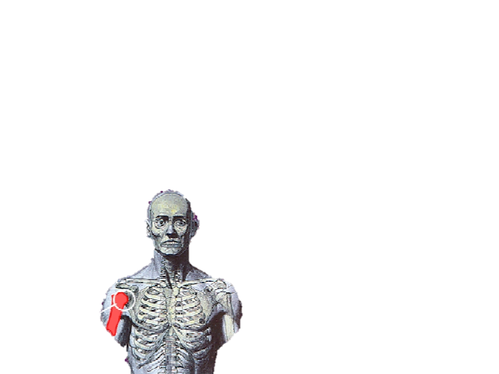**Schoudergewricht**

Art. humeri

**Ellebooggewricht & onderarm**

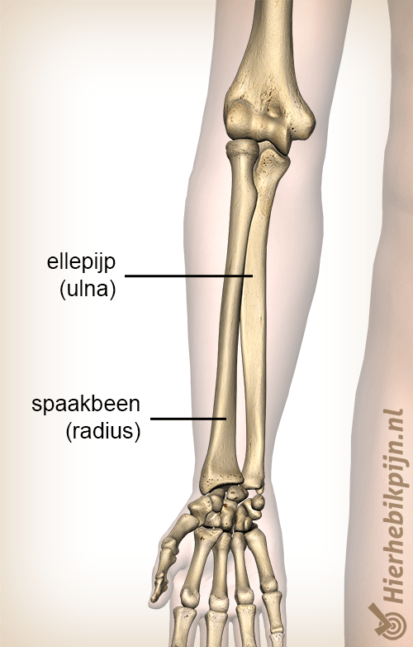

1. Ellepijp (ulna) kan je op tafel leggen.

2. Spaakbeen(radius) ligt in het

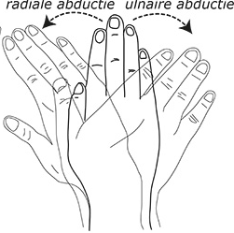verlengde van je duim

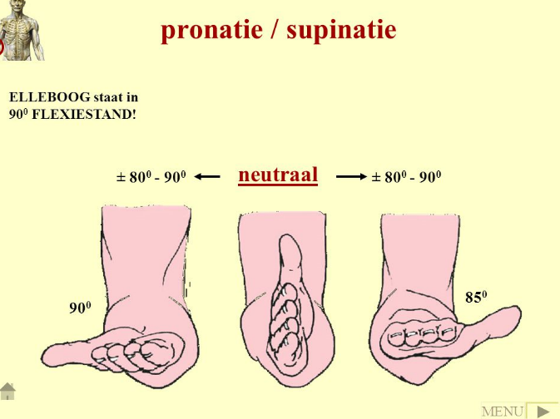

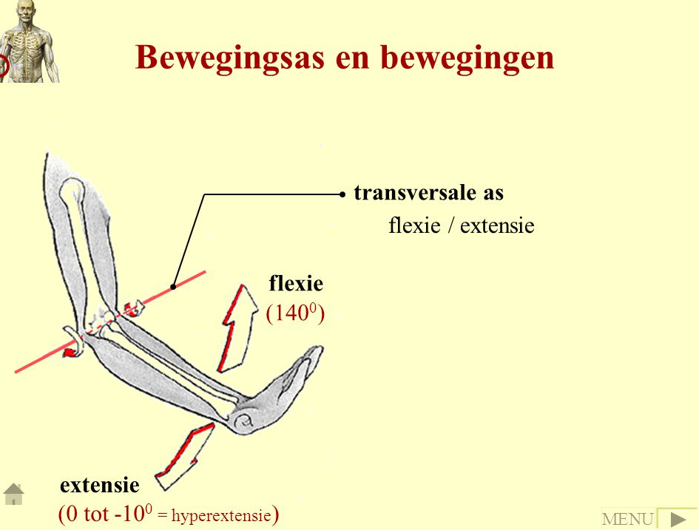

**Vingergewricht:**

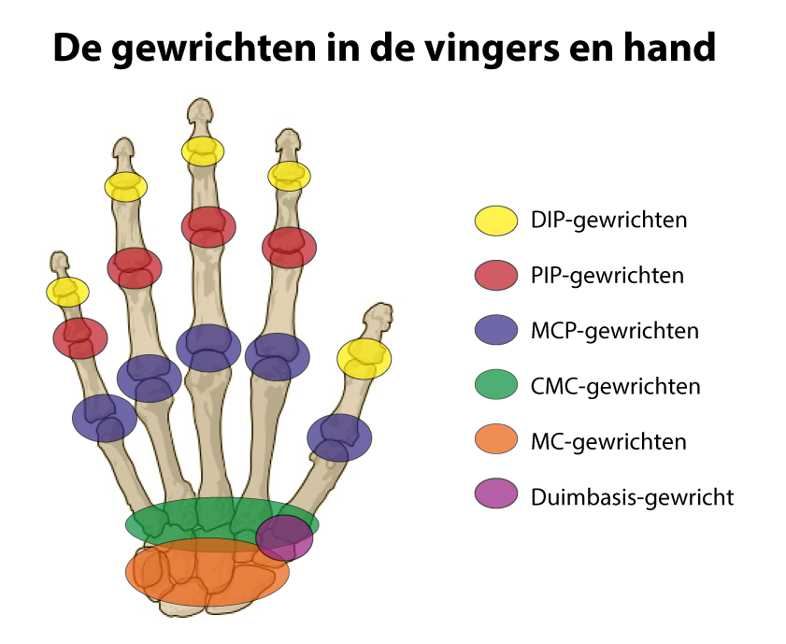

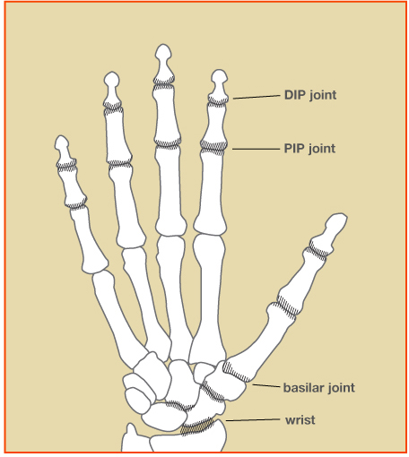

**Duimgewricht en knokkelgewricht**

Duimgewricht (CMC-I)

Knokkelgewricht (MCP-II T/M V )

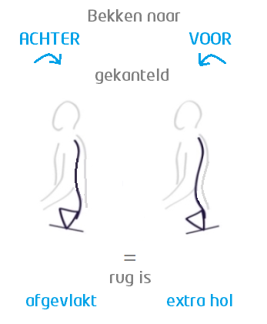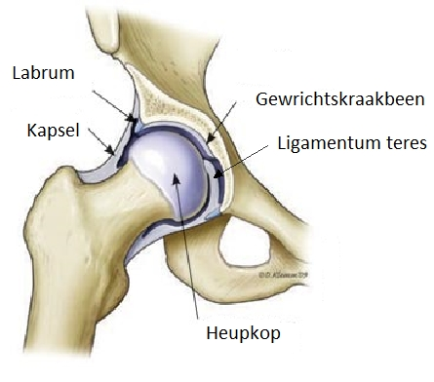**Bekken en heup**

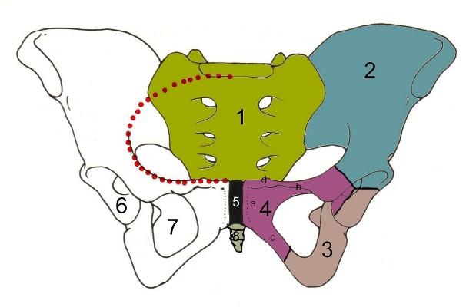

**Kniegewricht**

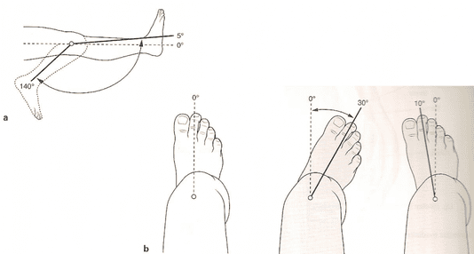

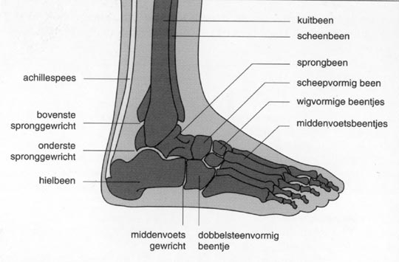**Enkelgewricht**

